**平成29年度大阪府子ども読書活動推進事業について**

**）**

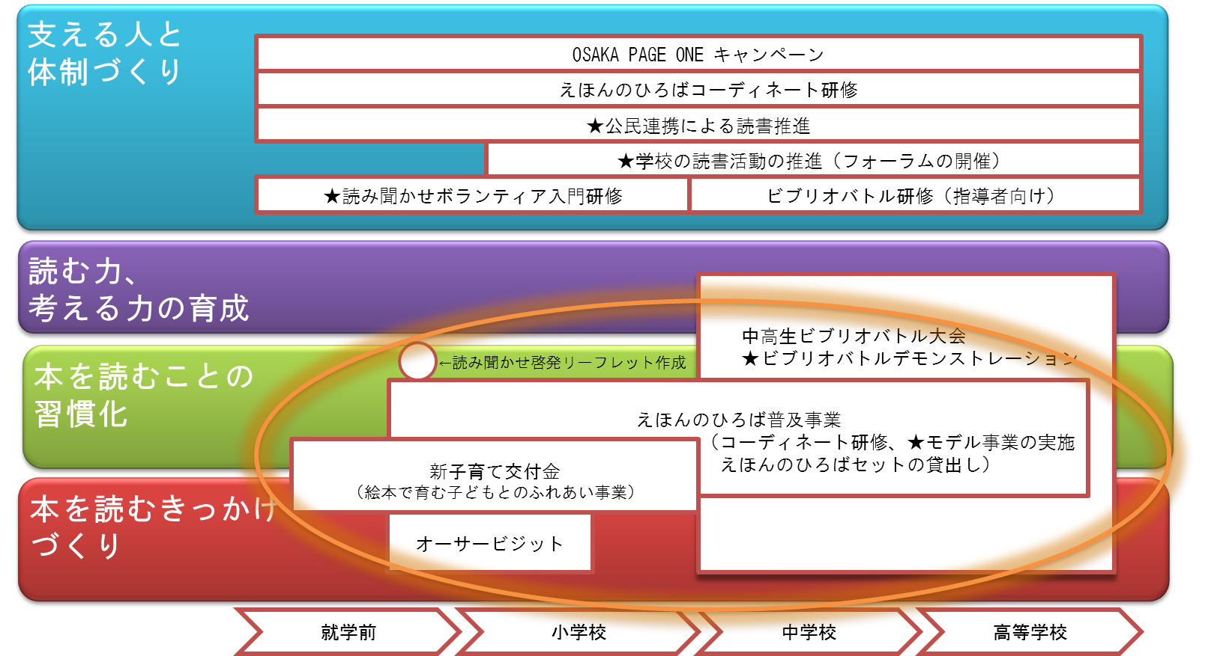

**１．大阪子ども読書活動推進ネットワークフォーラム事業（国委託事業）**

**＜読み聞かせボランティア入門研修＞（９月～10月、３回実施）**

　対象：ボランティア未経験者  
内容：ボランティアの導入として、えほんの魅力、読み聞かせの効果などについての講演。  
　　　各地域のボランティア団体や図書館が行う育成研修への誘導を図る。

**＜中高生を対象としたえほんのひろばモデル事業＞**

　府内の学校からモデル校を選び、生徒による学校でのえほんのひろばを開催。

**＜全体フォーラム　＞（２月）**

一般観覧可能なイベントと、各学校や、市町村等における公民連携の好事例を紹介する分科会を同時開催し、子ども読書活動を推進するためのコミュニティづくりの在り方を広く普及する。

○ビブリオバトルデモンストレーション

学生、書店員、司書によるデモンストレーション。商業施設等一般観覧可能な会場で開催。  
○分科会（公民連携フォーラム）  
　公民の好事例発表、公民連携した読書コミュニティ拠点形成についてのパネルディスカッション。  
○分科会（学齢期フォーラム）

　・学校での子どもの読書活動推進や学校図書館の活性化に関する講演会及び好事例発表。

・中高生対象事業の事業報告。

**２．その他の子ども読書活動推進事業（○は国委託事業）**

**「えほんのひろば」普及事業**

　○**えほんのひろばコーディネーター研修・えほんのひろばモデル事業実施**

　　　幼稚園・保育園・公民館等、子育てや子どもを支援する施設等の職員を対象に、参加型の研修を実施。また、研修とあわせて、えほんのひろばモデル事業を実施。

○**えほんのひろば普及リーフレットを作成**

幼稚園・保育園・公民館等子育てや子どもを支援する施設等に配布。

　　・**えほんのひろばセットの貸出し**

「えほんのひろば」セット（絵本、面展台、ジョイントマット）を行政や民間団体に

　　　貸し出すことにより、「えほんのひろば」や読み聞かせの普及を図る。

**新子育て交付金（絵本で育む子どもとのふれあい事業）**

（福祉部が所管する市町村の子育て支援施策の充実を支援するための交付金・新子育て交付金の優先配分枠メニューとして、「絵本で育む子どもとのふれあい事業」を新設）

市町村が行う①～⑤の子どもの読書活動推進の取組みを支援。

①ブックスタート事業

②絵本を通じた家庭のふれあい講座

③読み聞かせボランティアの養成

④子育て関連施設、乳幼児健診時・小学校図書館・子育てサロン等への読み聞かせボランティアの派遣、ネットワークづくり

⑤その他家庭や地域での読み聞かせの促進に資する事業

（）

**ビブリオバトル普及事業**

**（ビブリオバトル研修、中高生ビブリオバトル大会）**

　子どもがゲーム感覚で本を紹介しあうビブリオバトルについて、教員や司書等向けの研修を行うとともに、中高生ビブリオバトル大会を開催する。

**○読み聞かせ啓発リーフレット作成**

府内小学1年生の全保護者に配布

**○支援者向け読み聞かせ研修を実施（２回実施）**

対象：子育てや子どもを支援する活動を行っている者

　　 内容：支援施設での読み聞かせの実践方法等

**OSAKA　PAGE　ONE　キャンペーン**

月に１回、家庭や地域で読書を楽しむ日として、「OSAKA PAGE ONE の日」を設け、読書の大切さを府民に伝えるキャンペーンを展開する。さらに、乳幼児への読み聞かせや、不読率の高い中高生が魅力的な本と出合うための取組みを中心に、家庭や地域での読書活動を促進するための取組みを民間と協働して進める。

**オーサービジット事業**

　作家（絵本作家）が、応募で選ばれた学校を訪問し、子どもにワークショップや講演を行う。